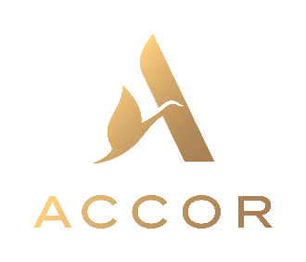

Bycie szefem kuchni to najlepsza praca na świecie – Maciej Majewski z Sofitel Warszawa Victoria w podcaście Heart of Hospitality

Jak wygląda praca szefa kuchni w hotelu od kulis, jak zmieniła się branża w ciągu dwóch dekad, co liczy się najbardziej w tym zawodzie – na te i wiele innych pytań w najnowszym odcinku autorskiego podcastu Accor odpowiada Maciej Majewski, Executive Chef w Sofitel Warszawa Victoria.

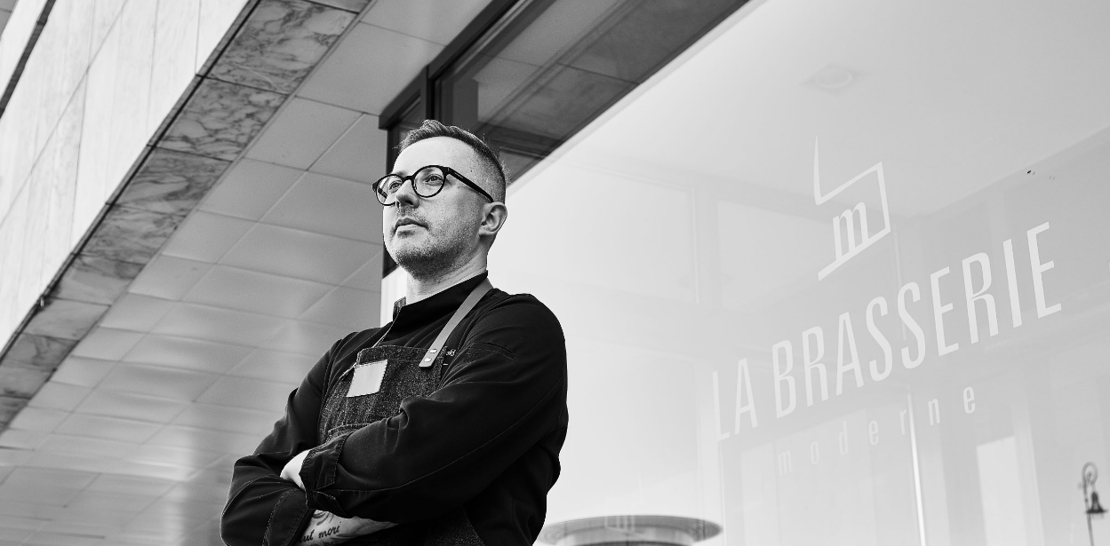

Heart of Hospitality to nowy branżowy podcast Accor prowadzony przez Duncana O’Rourke, CEO grupy w regionie Northern Europe. Jego przedmiotem są historie z życia w branży hotelarskiej, pokazujące ludzi, którzy pasję do gościnności noszą w sercu. Bohaterem najnowszego odcinka jest Maciej Majewski Executive Chef w Sofitel Warszawa Victoria, który przyznaje, że bez względu na wiek, w pracy w hotelarstwie cały czas można uczyć się czegoś nowego.

Maciej Majewski związany jest z Accor od ponad 20 lat, a swoją karierę rozpoczynał od pracy w hotelu ibis Poznań. Pierwsze kroki w restauracyjnych kuchniach stawiał już w wieku 15 lat, a następne 10 lat spędził na nauce i doskonaleniu sztuki kulinarnej w hotelach ibis i Novotel. W 2011 roku objął stanowisko Executive Chef w Sofitel Warszawa Victoria. Od tego czasu zdobył liczne wyróżnienia, w tym m.in. „Best of Warsaw 2014” oraz ogólnopolskie „Wine & Food Noble Night” w 2015 roku. Ponadto w 2019 roku otrzymał tytuł „Chef of the Year” przyznany przez Poland 100 Best Restaurants, a rok później prowadzona przez niego restauracja La Brasserie Moderne wygrała w plebiscycie „The Best Restaurant in Poland”.

Zainspirowany francuską sztuką kulinarną i osiągnięciami Alain Ducasse i Yannick Alléno, uznanych szefów kuchni, Majewski łączy zamiłowanie do polskich smaków z nowoczesnym podejściem inspirowanym kuchnią francuską. Menu w La Brasserie Moderne stanowi jego popisowe arcydzieło.

Wielu szefów zainspirowało mnie kuchnią francuską. Wśród nich mogę wymienić Alaina Ducasse cenionego za klasyczne podejście, i Yannicka Alléno prezentującego szczyptę nowoczesności. Ponadto bardzo podziwiam Daniela Humma, szwajcarskiego szefa kuchni z Madison Park w Nowym Jorku. Inspirację czerpię także z pracy polskich szefów, w tym szczególnie nauk od pierwszego szefa kuchni, pod okiem którego uczyłem się gotowania, mając 15 lat – wyznał w podcaście Maciej Majewski.

W rozmowie z Duncanem O’Rourke, szef kuchni dzieli się także swoimi refleksjami i przemyśleniami na temat zmian, jakie zaobserwował w ciągu dwóch dekad w branży. Dodatkowo zwraca także uwagę na najnowsze trendy i tendencję wpływające na przyszłość hotelarstwa, podkreślając atrakcyjność pracy w tym sektorze, szczególnie w kontekście dynamicznego „powrotu do normalności”. Jak sam podkreśla: the sky is the limit, gdyż w tym, co robimy, nie ma ograniczeń. Możemy zrobić wszystko. I to jest najlepsze w hotelarstwie.

Wspaniale jest stać się częścią tej branży, ponieważ to, co dajesz od siebie, szybko otrzymujesz w zamian. Wszystko zależy tylko od tego, jak daleko chcesz zajść i jak dużo możesz dać od siebie – podsumowuje Duncan O’Rourke.

Wraz z ożywieniem w branży hotelarskiej i gastronomicznej, związanym z powrotem aktywności społecznych oraz spędzania czasu poza domem, w całej Europie przybywa miejsc pracy w zespołach restauracyjnych. Praca w hotelu staje się dobrym wyborem dla ludzi poszukujących doświadczenia, jak i stawiających pierwsze kroki w branży.

W tej pracy nie ma miejsca na nudę, nawet z 21-letnim doświadczeniem – zauważa Maciej Majewski – każdego dnia pojawiają się nowe wyzwania, można spróbować czegoś nowego i wciąż uczyć się. Kariera w hotelarstwie, szczególnie w restauracji, to ogromna szansa na rozwój – nie tylko w konkretnym hotelu, ale i w ramach całej grupy oraz szerokiego portfolio marek. Do tego, to możliwość poznania świata. Możesz zaczynać np. w Warszawie, ale za pięć lat możesz pracować w Dubaju, jeśli masz ochotę. Wszystko zależy od ciebie.

Maciej, jako ceniony szef kuchni, pojawił się w polskiej edycji Top Chef i w innych kulinarnych programach telewizyjnych. Jak zauważa – ich popularność pozytywnie wpłynęła na tempo zmian w branży:

Jest wiele programów takich jak Top Chef czy MasterChef, które pomogły zmienić podejście i świadomość do kuchni. Ludzie lubią gotować, rozmawiać o jedzeniu, nowych smakach. Oczekiwania wielu osób są bardzo wysokie, co wpłynęło na rozwój kultury gastronomicznej w naszym kraju. Naprawdę doceniam to, ponieważ w Sofitel dysponujemy otwartą kuchnią, która sprzyja rozmowom z naszymi gośćmi, co dodatkowo wpływa na doświadczenia z wizyty w restauracji.

Od początku swojej kariery kulinarnej Maciej Majewski był związany z Poznaniem, gdzie zdobywał doświadczenie i umiejętności kulinarne, pracując najpierw w niezależnych restauracjach francuskich, a od 2001 roku w grupie Accor, gdzie zajmował różne stanowiska, rozwijając swój kunszt. Rozpoczynał od ibis Poznań, następnie w ibis Częstochowa, ibis Kraków Centrum oraz Novotel Kraków Centrum. W 2005 roku otrzymał stanowisko Executive Chef w Novotel Kraków Centrum, a w 2011 roku dołączył do Sofitel Warszawa Victoria. W 2014 roku otworzył restaurację La Brasserie Moderne, odpowiadając za kreację i rozwój całego konceptu gastronomicznego. Menu a la carte, oparte na pomyśle Macieja, to subtelne połączenie tradycyjnej kuchni francuskiej z polskimi akcentami, ujęte w nowoczesnej formie.

Podcast Heart of Hospitality jest częścią ogólnoeuropejskiej platformy branżowej o tej samej nazwie, stworzonej w celu przedstawienia historii z życia sektora i jego pracowników. Accor zaprasza do podzielenia się opowieściami za pośrednictwem #HeartOfHospitality

Odcinek podcastu z Maciejem Majewskim można znaleźć na stronie https://heart-of-hospitality.com/podcast/ oraz na Spotify i na innych wiodących platformach streamingowych.

Więcej informacji o kampanii oraz pozostałe odcinki podcastu znajdują się na stronie: https://heart-of-hospitality.com/.

###

O ACCOR
Accor jest wiodącą grupą hotelarską na świecie oferującą gościom wyjątkowe i niezapomniane wrażenia w ponad 5 100 hotelach, kurortach i rezydencjach oraz 10 000 obiektach gastronomicznych w 110 krajach. Grupa dysponuje jednym z najbardziej zróżnicowanych i w pełni zintegrowanych ekosystemów hotelarskich obejmujących szerokie portfolio marek segmentu luxury, premium, midscale i economy z unikalnymi konceptami. Wyjątkowe i unikalne doświadczenia uzupełnia oferta rozrywkowa, bary i restauracje, markowe rezydencje prywatne, współdzielone obiekty noclegowe, consierge, przestrzenie co-workingowe i wiele innych. Accor wyróżnia się niezastąpionym portfolio charakterystycznych marek i zespołem liczącym ponad 260 000 osób na całym świecie. Dodatkowo Grupa oferuje wszechstronny lifestylowy program lojalnościowy ALL - Accor Live Limitless, o korzyściach którego przekonało się już ponad 68 milionów członków z całego świata. ALL jako codzienny towarzysz hotelowych gości pozwala na wzbogacenie pobytu o dodatkową wartość i przeżycia związane z szeroką gamą benefitów, usług i doświadczeń. Accor jest głęboko zaangażowany w tworzenie zrównoważonego rozwoju aktywnie działając na rzecz naszej planety i lokalnych społeczności. W ramach programu Planet 21 - Acting Here. Accor działa na rzecz „pozytywnego hotelarstwa”, a w ramach Accor Solidarity, RiiSE i inicjatywę ALL Heartist Fund pomaga osobom w niekorzystnej sytuacji życiowej poprzez gwarancję wysokiej etyki biznesowej, odpowiedzialność względem turystyki i ekologii, zaangażowania w społeczność, zróżnicowanie i inkluzyjność. Założona w 1967 roku spółka Accor SA jest notowana na paryskiej giełdzie Euronext (kod ISIN: FR0000120404) oraz na rynku OTC (kod ACRFY) w Stanach Zjednoczonych. Więcej informacji na stronie: group.accor.com. Zapraszamy do polubienia naszej strony na Facebooku i śledzenia nas na Twitter, Facebook, LinkedIn, Instagram.

Kontakt dla mediów
Agnieszka Kalinowska
Manager Media Relations & PR Poland & Eastern Europe
Agnieszka.KALINOWSKA@accor.com

